出國報告（出國類別：其他）

參加「農業及農村金融風險管理研討會」報告

服務機關：行政院農業委員會農業金融局
姓名職稱：曾明華科員
派赴國家：印尼
出國期間：100年10月24日至10月28日
報告日期：101年1月28日
摘要
本次2011年「農業及農村金融風險管理研討會」係由「亞洲生產力組織」主辦，自100年10月24日至10月28日於印尼日惹舉行。討論如何藉由農作物保險及農業金融體系，協助農民取得足夠之營運資金。並藉由亞洲地區農業金融發展經驗與技術知識之交流，使各會員國之農業金融平衡發展，分享各國農業金融改革經驗，使農業金融資源得以有效利用，以提昇農業生產效率並改善農民生活品質。
本次參加之會員國除我國外，包括印尼（主辦國）、印度、尼泊爾、巴基斯坦、菲律賓、泰國、斐濟、越南、斯里蘭卡、馬來西亞、蒙古等共12國。研討方式係先由專題演講導入討論議題，再對重要議題進行分組討論，分享各國農業金融之實務經驗。另主辦國亦安排日惹地區知名景點之參訪，期對印尼國家及人民有深入之了解。

目次
壹、目的..................................................3
貳、過程及研討會內容......................................7
一、專題報告............................................7
（一）農業保險及農業信用保證在降低金融風險所扮演之角色..7
（二）金融機構及企業如何採取微型保險降低風險............9
（三）天氣保險.........................................11
（四）協助農民取得營業資金－印尼經驗...................12
二、實地參訪............................................14
（一）Prambanan Temple（普蘭巴南）........................14
（二）Borobudur（婆羅浮屠）..............................16
參、心得及建議............................................18

壹、目的
本次2011年「農業及農村金融風險管理研討會」（Workshop on Risk Management in Agricultural and Rural Finance）係由「亞洲生產力組織」(Asian Productivity Organization簡稱APO)主辦，期間自100年10月24日至10月28日於印尼日惹（Yogyakarta, Indonesia）舉行。
亞洲生產力組織，係一政府間非營利之國際組織。該組織於1961年5月在日本東京成立，我國為發起國之一，APO會員除我國外，尚有日本、韓國、菲律賓、越南、泰國、馬來西亞、新加坡、印尼、印度及斐濟等共20個國家。各會員國指派民間企業領袖或政府官員擔任在APO的理事及副理事，我國係由財團法人中國生產力中心（CPC）作為聯繫窗口與執行單位，並由該中心董事長許勝雄擔任我國理事，由經濟部技術處處長擔任副理事。我國一向積極參與APO相關活動，並與APO互動密切。APO成立宗旨為促進各會員國經濟繁榮，每年擬訂工作計畫，採用考察團、研討會、講習會、訓練班、個別研習及專家服務等方式，以推介新知識、新觀念、新技術及新方法，期以激勵各會員國工農及服務業加速推動提高生產力之各項活動。
農民如何取得足夠之營運資金是多數亞洲國家所面臨之問題，藉由健全之農業金融體系及農作物保險可有效解決農民融資不足之問題。健全農業金融體系及農作物保險一方面需要政府大力支持，另一方面需要學習國外經驗，以解決農業金融不足對農業發展的影響。本次研討會目的係討論如何藉由農作物保險及農業金融體系，使農民取得足夠之營運資金。並藉由亞洲地區農業金融發展經驗與技術知識之交流，使各會員國之農業金融平衡發展，分享各國農業金融改革經驗，使農業金融資源得以有效利用，以提昇農業生產效率並改善農民生活品質。
本次研討會參加之會員國除我國外，包括印尼（主辦國）、印度、尼泊爾、巴基斯坦、菲律賓、泰國、斐濟、越南、斯里蘭卡、馬來西亞、蒙古等共12國。

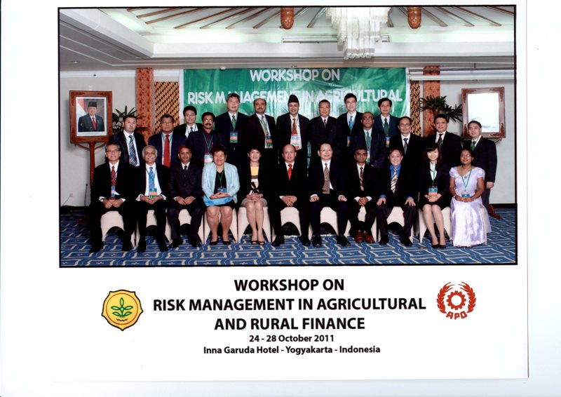
開幕式團體照片
本次研討會會議議程如下：
DAY1：10月24日
時間 | 議程 | 報告/主講人
8：30-9：00 | 報到
9：00-10：10 | 開幕式：  學員國自我介紹  研討會簡介  拍團體照
10：00-10：15 | 茶敘時間
第1部分：農業融資遭遇的困難
10：15-11：15 | 專題報告1：農業金融在增進農業生產力及農企業發展所扮演角色 | Dr. Joselito Bernardo APO
11：15-12：15 | 專題報告2：農業金融體系之風險管理 | 我國台灣大學吳榮杰教授  （Prof. Rhung-Jieh Woo）
第2部分：各國經驗
農業及農村金融服務之趨勢
農業金融機構遭遇之主要困難
農業金融機構採取之風險管理方式
13：30-15：00 | 國情報告 | 台灣、斐濟、印度、印尼
15：15-17：15 | 國情報告 | 馬來西亞、蒙古、尼泊爾、巴基斯坦

DAY2：10月25日
時間 | 議程 | 報告/主講人
第3部分：風險管理策略及工具
9：00-10：00 | 專題報告1：農業保險及農業信用保證在降低金融風險所扮演之角色 | Dr. Sahat Pasaribu
10：15-11：15 | 專題報告2：藉由農業保險保障農民及農業金融機構 | Ms. Saxena
11：15-12：15 | 專題報告3：天氣保險 | Dr. Martirez
13：30-15：00 | 國情報告 | 菲律賓、斯里蘭卡、泰國、越南
15：15-16：15 | 專題報告4：印度金融機構風險管理成功模式 | Dr. Dwijono
16：15-17：00 | 分組討論

DAY3：10月26日
時間 | 議程 | 報告/主講人
8：30-17：00 | 參訪行程：  - 日惹地區農會  - Warga Mulya乳品加工廠  3.普蘭巴南（Prambanan  Temple）  4.婆羅浮圖（Borobudur）

DAY4：10月27日
時間 | 議程 | 報告/主講人
9：00-9：30 | 參訪心得分享
9：30-10：30 | 專題報告1：農業保險於保障農民及農企業上之創新 | Ms. Saxena
10：45-11：45 | 專題報告2：金融機構及企業如何採取微型保險降低風險 | Dr. Martirez
11：45-12：15 | 分組討論1：風險管理評估訓練
13：30-17：00 | 分組討論2：風險管理之學習模式發展

DAY5：10月28日
時間 | 議程 | 報告/主講人
8：30-10：30 | 分組討論成果報告
10：45-11：45 | 綜合討論及回顧
11：45-12：15 | 閉幕致詞  頒發結業證書

貳、過程及研討會內容
一、專題報告：
（一）農業保險及農業信用保證在降低金融風險所扮演之角色：
1、 農民對農業保險需求之因素如下：
（1）全球氣候變遷及糧食價格大幅波動導致全球糧食產量減少：
氣候變遷導致糧食供給短缺，各國競相囤糧及限制糧食出口，致長期糧食產出減緩，新興及開發中國家糧食需求增加，糧食價格持續攀升。
（2）一般農民具有下列特性：
A.擁有之農地面積小。
B.經營資本少。
C.教育程度不高。
D.對市場供需資訊不足。
（3）稻米是亞洲國家主要糧食，稻米需求逐年增加。
（4）洪水、旱災及蟲害等嚴重影響稻米產量。
2、農業保險高度依賴政府補助及挹注，各國農業保險現況簡述：
（1）美國：
A.政府補助保費38％至67％。
B.政府補助保險公司行政費用約22％。
（2）菲律賓：
A.保險標的主要為稻米及玉米。
B.保險額度不得超過種植成本之120％。
（3）印度：
A.保險作物廣泛，包括穀物、油籽及園藝作物。
B.保險費率為1.5％至3.5％，政府補助農民一半之保險費。
（3）斯里蘭卡：
A.保險事故包含旱災、洪災、蟲害及遭動物損害。
B.稻米占85％保險作物，保險額度係以種植成本計算。
3.藉由保險，農民經營農業之風險得以分攤，農業保險係由政府、保
險公司及農民3方組成，示意圖如下：
4、農業保險可藉由再保險制度，使農民經營風險進一步降低。
5、藉由信用保證以降低農民經營風險：
（1）農民擔保品不足，需要信用保證制度以取得資金。
（2）對農民現金救助僅適用於緊急紓困，長期並非良策。
6.菲律賓辦理農業保險實例：
菲律賓農業保險業務係由「菲律賓農作物保險公司」（The Philippine Crop Insurance Corporation）承作，該公司為菲國政府100％持有之國營事業，農業保險承保之保險事故包括因颱風、洪水、旱災、地震、火山噴發、植物病蟲害等造成之作物損失。保險期間自作物播種完成至收成為止。
農業保險之保險費率依保險區域及保險事故（單一或複合災害）而有所不同，並由政府補助大部分保費，費率如下表：

 | 複合災害
 | 低風險區域 | 中風險區域 | 高風險區域
農民 | 3.46％ | 4.91％ | 6.37％
政府 | 5.90％ | 5.90％ | 5.90％
合計 | 9.36％ | 10.81％ | 12.27％
 | 單一災害
 | 低風險區域 | 中風險區域 | 高風險區域
農民 | 2.62％ | 3.73％ | 4.85％
政府 | 4.22％ | 4.22％ | 4.22％
合計 | 6.84％ | 7.95％ | 9.07％
值得一提的是，依菲律賓農業保險制度，當投保時未滿65歲之被保險人死亡時，保險公司會另外支付10,000元菲律賓幣（約台幣6,600元）之死亡津貼。
菲律賓因採行農業保險制度，農民所種植之作物得獲保障，農民願意投入創新之生產技術以增加農業產量；另農業保險可替代一般擔保品作為銀行貸款之擔保，菲律賓農業保險制度對於穩定農民收入有很大貢獻。
（二）金融機構及企業如何採取微型保險降低風險：
1、「微型保險」係各國政府在保障低收入弱勢族群之重要工具，微型保險在核保面、行銷面、理賠面及危險管理等方面，都須調整以因應不同之被保險人。
2、微型保險係針對經濟弱勢族群所設計之保險，需求層面如下圖：

3、微型保險係商業保險，由保險公司設計、銷售，而非社會保險或社會津貼，保險費仍由農民支付予保險公司，政府不予補貼挹注。
4、於微型保險體系架構下，保險公司、經紀公司以及被保險人3方之關係如下：

5、微型保險對農民之益處如下：
（1）部分農民未符合社會保險資格，微型保險能補足其需求。
（2）微型保險普遍運作於農村等地方，能有效降低加入保險之交易成本。
（3）保費低，減輕農民保險費負擔。
（4）較少濫用保險及道德風險情形。

（三）天氣保險
1、天氣保險定義：對於被保險人在保險期間內，於保險契約所載「承保區域」內，發生約定之天氣事件（如颱風、豪雨、低溫等）者，保險公司對被保險人予以補償，以減輕被保險人因特殊天氣所帶來的經濟損失。
2、天氣保險之保險事故及理賠標準如下表：

天氣類型 | 是否理賠之標準
乾旱 | 1、主要為降雨量。  2、溫度為輔助標準。
豪雨 | 1、累積雨量。  2、與地面淹水高度無關。
颱風、龍捲風 | 1、風速。  2、累積雨量。
霜害 | 溫度及雨量
地震 | 標準尚難訂定。
3、天氣保險之優點：
（1）天氣保險理賠標準係依據客觀、標準之天氣參數（如風速、溫度、降雨量），保險公司無須勘查被保險人是否實際發生損失。
（2）理賠標準與被保險人是否實際發生損失無關，可降低道德風險之發生。
（3）一旦達到客觀天氣標準即行理賠，審議成本較低。
4、天氣保險之缺點：
理賠標準非依據被保險人是否實際發生損失，保險事故之發生與實際損失不必然有因果關係，可能發生被保險人未有損失卻獲理賠，或被保險人蒙受損失卻未獲理賠之情形，易造成爭議，且與保險基本精神不符。
（四）協助農民取得營業資金--印尼經驗
1、背景：
（1）因為農作物受天氣、蟲害、天災及價格波動影響極大，風險集中，致一般金融機構不願貸款予農民。
（2）大多數農民無法提供足夠抵押品，擔保能力不足。
（3）多數農民轉以民間借貸方式籌措營業資金。
（4）印尼政府藉由以下信用融資管道協助農民取得資金：
A.糧食及能源融資（KKP-E）
B.中小企業融資（KUR）
C.企業之社會責任（CSR）
（5）印尼農業產值占整體GDP之14％，僅次於工業產值，但2008年，銀行對農業融資僅有5.14％。
（6）預估2010年至2014年，農業產值將增加20％，於2014年農業產值將占整體GDP之20％。
2、對農民融資現況：
（1）以糧食及能源融資為例：
A、提供農、漁民投資及營業資金。
B、主要係強化農民營運用資金。
C、貸款利率為年率5－7％，相對於商業貸款之16－18％為低。
D、貸款資金由銀行提供，風險亦由銀行承擔。
E、一般貸款及農業貸款之利息差額由政府補貼予銀行。
F、是否承貸由銀行審查借款人資格後自行決定。
G、73％借款人為蔗農，從事稻米、玉米及黃豆生產之農民僅占整體借款人之7％。
H、逾放比率低於5％。
3、農民合作社扮演的角色：
（1）係銀行與農民之融資橋樑，銀行貸放予農民合作社，該社再提供資金予個別農民。
（2）農民合作社營運資金主要係用於蓄養肉牛、乳牛及種植甘蔗與稻米。
（3）農民合作社向銀行取得之貸款資金利率較一般農民為低。.
4、直接向銀行融資之農民多屬碾米業及食品加工業，這些農民大多為大型農企業者，相對於小農，他們大多能提供足夠之擔保品。
5、貸款期限如下：
（1）稻米、玉米：4個月。
（2）甘蔗：1年。
（3）肉、乳牛：3年。
（4）蔬菜：6-9個月。
（5）農業貿易：1-3年。
（6）農業加工：1-3年。
6、逾期放款主要成因如下：
（1）作物遭乾旱、水災、蟲害及天災侵襲。
（2）作物價格低落。
二、實地參訪：主辦單位特別於10月26日安排參訪日惹地區農會、 Warga Mulya乳品加工廠、普蘭巴南（Prambanan Temple）及婆
羅浮圖（Borobudur）。就普蘭巴南及婆羅浮圖等2寺廟介紹如下：
（一）Prambanan Temple（普蘭巴南）：
1、簡介：
Prambanan大約建造於公元850年。建造者可能是馬塔蘭王朝的第2個國王，或者三佛齊王朝的 Balitung Maha Sambu。Prambanan 廟由3層的同心方形大院組成，224座大小廟宇分散在中間和內層大院上。廟宇群依印度教廟宇傳統風格而建，形成外面低中心高的格局。中心區是祭祀印度教3大主神的3大神廟，中間最高的是破壞神濕婆（Shiva）神廟，南、北分別為創造神大梵天（Brahma）神廟和保護神毗濕奴（Vishnu）神廟，四周還有一些其他神祗的較小的廟。Prambanan建成後很快就被遺棄並開始破敗。其重建始於1918年。1953年前後人們完成了對其主建築的重建。該建築的很多原始石材時常被盜用於遠處的建築。根據原物歸位的原則，重建必須保證75%的原始材料可用，因此Prambanan的多數小神廟只剩下地基和危牆，而未被列入重建計劃。
Prambanan是聯合國教科文組織所訂世界文化遺產，也是東南亞最大的印度教廟宇。它獨特之處在於其高聳的尖頂建築、印度教建築的典型風格和高達47米的中心建築。
Prambanan在2006年的爪哇地震中受到了嚴重的損毀。儘管建築整體完好，但是大塊的石料破碎，包括一些石雕都被震落在地上。當地政府一度關閉巴蘭班南以評估地震的破壞。日惹古蹟保護局稱需要數月才能準確評估。不過數周之後Prambanan就再次對遊客開放，只是出於安全限制遊人靠近建築。
2、照片：

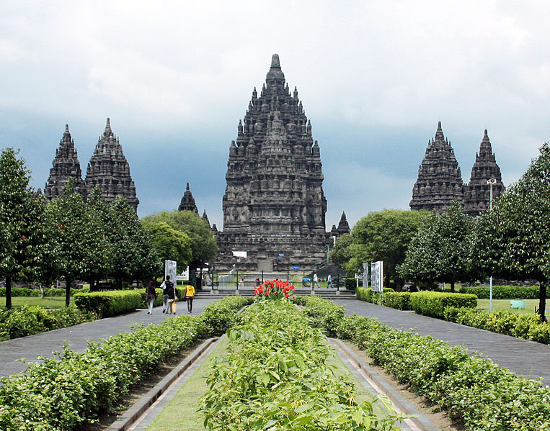

rambanan Temple
（二）Borobudur（婆羅浮屠）
1、簡介：印尼的婆羅浮屠、緬甸蒲甘（Bagan）的佛塔群、和柬埔寨暹粒（Siem Rap）的吳哥窟，並列為東南亞三大佛教遺跡。
婆羅浮屠建於公元8至9世紀，但詳細歷史和用途仍有待考證確認。婆羅浮屠於 1006 年的一次火山爆發中被埋，至 1814 年重見天日，但直到 1984 年才修復完成至今天的模樣。
婆羅浮屠由 160 多萬塊石頭於一座矮丘上築成，是世界上最大的單一佛塔。佛塔成階梯金字塔的形狀，共分九層，底下六層為方形台階，每層外圍的迴廊刻滿浮雕，總長度達 2.5 公里，令婆羅浮屠跟金字塔、長城和吳哥窟同名為古代東方四大遺跡。
迴廊浮雕依佛教中的「欲界」、「色界」和「無色界」展現，從已被覆蓋的底層開始，先是較生活化的畫面，然後是第一層中佛祖的誕生和生平故事，接著幾層是一些佛經中的情節。從底層沿迴廊續層走上，恍如從塵世走向極樂世界的路程。
設計者或者期望眾生看過迴廊中的 1,240 幅浮雕後，走到第7層時可參透箇中智慧，擺脫塵世枷鎖。因此遊人從下走到這層，形勢忽然變得豁然開朗，從方形變成3層圓形的台階，上有 72 座成有孔鐘形的佛塔，眾星拱月般簇擁著中央象徵佛陀的大佛塔。
2、照片：



參、心得及建議
本次研討會係討論如何管理農業金融風險，增加金融機構貸款予農民之意願，協助農民取得足夠之營運資金。而管理農業金融風險之方式又以農業保險為主要策略，探討如何藉由農業保險降低農民經營所面臨之風險，此次研討會之專題演講亦以天氣保險及農業保險為主軸。
有關天氣保險於我國推行之情形，目前尚未有保險公司提供以農民為投保對象之天氣保險。雖然中央產物保險公司曾於93年推出「天氣降雨保險」保單、新安東京海上產險曾於94年推出「天氣保險－颱風型」保單，惟該等保險均係針對觀光休閒、交通運輸、戶外活動事業經營者，可能發生因特殊天氣所致遊客入場收入減少之風險所設計，保險對象並未包含農民。分析其原因，天氣保險之保險事故與實際損失不必然有因果關係，可能發生農民蒙受損失卻未獲理賠之情形，易造成農民與保險公司之爭議。以颱風保險為例（假設台灣有針對農民之颱風保險），94年海棠颱風中心由宜蘭縣登陸，經過北台灣後由苗栗縣出海，對南部地區農業造成嚴重之災害，依颱風保險原理，因颱風中心未經過南部地區，保險公司對該地區農民不予理賠。另台灣降雨量不平均，且易受颱風侵襲，依保險事故發生頻率估算，農民須繳付之保險費占農作物收益之比率頗高，高保險費率降低農民之投保意願，又保費若由政府補助，將對政府財政造成沉重負擔。
有關農業保險於我國推行之情形，目前有乳牛死亡保險、豬隻運輸死亡保險及豬隻死亡保險等家畜保險，惟尚未開辦農作物保險。分析其原因，我國農作物種類少量多樣，不符合保險大數法則。再者，生物性產業易產生道德危險，保險業者亦缺乏損害評估人員。復以農作物保險無法迅速完成大區域勘災理賠，不利產業迅速復耕、復建。囿於以上因素，目前我國尚未開辦農業保險。建議可針對部分經濟價值高之產業，如蘭花產業等進行可行性研究，期作為我國農作物保險之開端。

